常州市初中美术学科单元教学设计方案
单元主题 | 敦煌·千年——守护敦煌，从研究壁画开始
学科 | 美术 | 学段 | 第四学段 | 年级 |  | 八年级
大观念 | 研究壁画是传承敦煌文化的路径
基本问题 | 如何让千年敦煌传承到下一个千年？
单元学习目标 | - 知道：知道敦煌莫高窟的基本信息，敦煌壁画的艺术风格及演变历史，了解创作壁画的步骤和方法。  - 能做：通过对比鉴赏、资料搜集、小组探究等云游敦煌完成敦煌研究日志，尝试摹制敦煌壁画，设计飞天微名片。  - 理解：理解敦煌传统文化的艺术魅力，感受一代代敦煌传承者的精神，承担传承敦煌艺术文化的使命。
单元表现性任务 |  | 单元任务评估要点
通过数字敦煌进行云游研学，学习敦煌壁画的制作方法，设计飞天微名片，守正创新的传承敦煌文化。 |  | - 能理解敦煌传统文化的艺术魅力  - 能完成敦煌研究日志，享受创作壁画的乐趣，设计飞天微名片  - 能守正创新的传承敦煌文化，开放包容的表现文化自信
单元结构设计
学习阶段 | 学习任务 | 小问题 | 学习活动 |  | 学习评价
第一阶段  （一课时）  云游敦煌 | 通过网上云游，小组合作探究完成“我的敦煌研究日志”。 | - 敦煌石窟的艺术种类有哪些？  - 敦煌壁画的内容和分类是什么？ | - 寻找敦煌，了解敦煌的地理位置和历史文化。  - 云游敦煌，深入莫高。探究莫高窟的壁画内容和分类  - 落幕还是开始？知道莫高窟经历的风雨故事，写下心愿卡。 |  | - 能掌握敦煌的基本信息，了解敦煌石窟的艺术种类。  - 能小组合作探究，完成敦煌研究日志。  - 能感受千年敦煌的历史底蕴，有守护传承意识。
第二阶段  （一课时）  研彩壁画 | 探究摹制壁画的工序，小组合作修复飞天壁画，完成学习任务单。 | - 如何用传统的方法摹制一幅敦煌壁画？  - 岩彩为何珍贵？如何运用它临摹壁画？ | - 学习壁画工序，探究临摹敦煌壁画的正确步骤和上色方法。  - 探究岩彩特点，了解岩彩颜料珍贵的原因，学习上色方法。  - 合作修复壁画，小组分工，用岩彩修复反弹琵琶图，完成学习任务单。 |  | 1.能够掌握临摹敦煌壁画的正确步骤和方法。  2.能了解矿物质颜料的特性，并运用正确的上色方法临摹壁画。  3.能够感受壁画中的虔诚祈愿，以及岩彩颜料中的文化内涵。
第三阶段  （一课时）  舞乐飞天 | 对比鉴赏三朝飞天，小组探究飞天形象演变，设计飞天微名片。 | 以飞天为例，敦煌壁画的绘画形式如何传承演变？ | 1.利用数字敦煌，完成学习通上的探究笔记，探究飞天形象的演变，感受文化的融合。  2.设计飞天微名片，将敦煌文化介绍给更多的人。 |  | 1.能掌握不同朝代的飞天形象的特点，从而探究敦煌壁画绘画形式上的演变。  2.能够利用本单元所学设计一张飞天微名片。  3.能理解壁画的绘画形式演变中开放包容的传承精神。

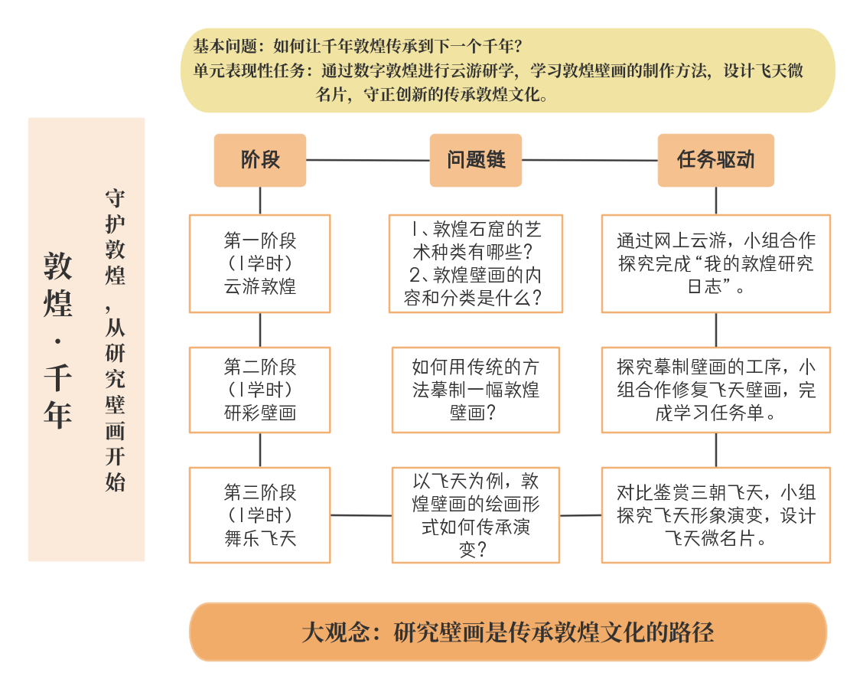

单元教学过程摘要
第一阶段 云游敦煌（1学时）

活动一：寻找敦煌
1：河西走廊的终点
组织学生从西安出发，选择喜欢的出行方式，以小组为单位攻略如何到达敦煌，并尝试描摹河西走廊的路线。
2：丝绸之路的开端
以敦煌为要塞再次向西前往天竺、波斯、希腊的丝绸之路是中原和西域“交融带”。货物的贩卖，人的往来，文化的交流导致佛教沿着丝绸之路从西域传播到敦煌。
3：散落的石窟
在敦煌的地图板块上，九个石窟组成的敦煌石窟文化群熠熠生辉，其中莫高窟的数量远超其他。
4：沙漠的明珠
展示莫高窟的地理位置和周边环境，引导学生思考适合石窟建造的各类因素。

活动二：云游敦煌 深入莫高
探索1：云游莫高窟，寻找洞窟里的艺术种类？并在建筑形制上感受中西文化的碰撞。
探索2：继续云游，以小组为单位探索莫高窟壁画的种类和内容。
 | 描述 | 分析 | 解释 | 评价
“赏”佛像画
“解”本生故事画
“入”经变画
“比”供养人像
“连”装饰图案

活动三：落幕还是开始？
- 以时间为轴线，简要了解敦煌的发展历史。感受敦煌石窟发展的兴衰过程。
- 写下心愿卡，分享想对敦煌说的话，写下想助敦煌做的事。

第二阶段 研彩壁画（1学时）

活动一：感受传承精神
感受一代代敦煌守护者的坚韧和伟大，主动承担起守护敦煌，修复壁画的责任使命。

活动二：学习壁画工序
- 根据敦煌莫高窟的壁面特点，结合教师示范和各层次的泥板实物，可近距离观察和触摸，探究绘制壁画之前，制作壁画泥底的原因和具体工序。
- 观看教师示范，进一步感受敦煌壁画之美，探究临摹敦煌壁画的正确步骤和上色方法。

活动三：探究岩彩特点
- 以反弹琵琶图为例，观察画面中的色彩，了解敦煌五色，感受中国传统色彩之美。
- 探究岩彩颜料的特点和制作方法，感受岩彩颜料的珍贵，探究其文化内涵。

活动四：合作修复壁画
1、沿着前辈的足迹，当一回壁画修复师。重拾起中国传统色彩——岩彩，运用正确的绘画步骤和上色方法，合作修复壁画反弹琵琶图。
2、小组分工，探究一个问题：反弹琵琶为何能成为敦煌市的城市地标，除了色彩美之外它还美在何处呢？完成学习任务单。

第三阶段 舞乐飞天（1学时）

活动一：分享反弹琵琶之探索
根据学生上节课探究反弹琵琶的任务单，说说它到底美在何处？小组分享其造型美，动态美，线条美,舞姿美，音乐美……

活动二：走进飞天，探究演变历程
- 学生通过数字敦煌以及学习通的资料库进行探究，找找最早的飞天，飞天的位置、作用，初识飞天。
- 对比鉴赏西魏295窟说法图中的西域式飞天与中原式飞天。
- 从西魏、隋、唐这三个最重要的朝代为例进行合作探究，完成探究笔记，上传至班级讨论。

活动三：制作微名片，宣传飞天
飞天乘着时代的风云，以微毫诠释盛大，让我们一起将飞天介绍给更多的人，利用桌上材料包为更多朝代的飞天制作微名片。

活动四：守护敦煌，从研究壁画开始
1.从飞天的演变上看到了千年间敦煌壁画在绘画形式上有怎样的变化？
2.这样的敦煌文化展现了中华民族怎样的文化精神？开放包容、守正创新、美美与共……
让我们以这样的精神肩负起守护敦煌、传承中华传统文化的重任，守护敦煌，从研究壁画开始，今天我们只是开始……

